■ あすーるポケット原稿イメージ

■あすーるポケット 原稿イメージ

※記入事項の漏れがないよう、ご協力お願いします。

※「主催」は●●地区会、●●テーマグループなど、所属の名称を
ご記入ください。

※「持ち物」「その他」は必須事項ではありません。
補足事項がある場合、ご記入ください。

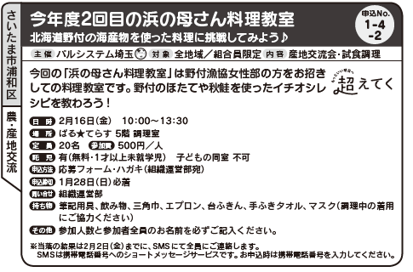

★９
★10

★12
★13

※「その他」がある場合

★5

★6

★7
★8

★9

★14
★12

★13

★15

★17

★補足事項がある場合、ご記入ください。

★10

★5

★6

★7
★8

★9

★14
★12

★13

★15

★17

★補足事項がある場合、ご記入ください。

